СОВЕТ ДЕПУТАТОВ
муниципального округа
ОРЕХОВО-БОРИСОВО СЕВЕРНОЕ
РЕШЕНИЕ

06 марта 2017 № 01-03-13
О схеме избирательных округов
по выборам депутатов Совета
депутатов муниципального
округа Орехово-Борисово Северное

На основании частей 6, 7, 9 статьи 13 Закона города Москвы от 06 июля 2005 года № 38 «Избирательный кодекс города Москвы», заслушав и обсудив решение избирательной комиссии муниципального округа Орехово-Борисово Северное, Совет депутатов решил:
1. Утвердить схему избирательных округов по выборам депутатов Совета депутатов муниципального округа Орехово-Борисово Северное (приложение 1).
2. Утвердить графическое изображение схемы избирательных округов по выборам депутатов Совета депутатов муниципального округа Орехово-Борисово Северное (приложение 2).
3. Признать утратившим силу решение Совета депутатов муниципального округа Орехово-Борисово Северное от 08.11.2016г. № 01-03-85 «О схеме избирательных округов по выборам депутатов Совета депутатов муниципального округа Орехово-Борисово Северное».
4. Опубликовать настоящее решение в газете «Муниципальный вестник «Борисовские пруды» и разместить на официальном сайте www.mo-bs.ru. 5. Контроль за исполнением настоящего решения возложить на главу муниципального округа Орехово-Борисово Северное Е.Н. Сухоносову.

Глава муниципального округа
Орехово-Борисово Северное Е.Н. Сухоносова

Приложение № 1
к решению Совета депутатов муниципального округа
Орехово-Борисово Северное
от 06 марта 2017 года
№ 01-03-13

Схема избирательных округов по выборам депутатов Совета депутатов муниципального округа Орехово-Борисово Северное в городе Москве

1) Пятимандатный избирательный округ № 1, число избирателей в округе – 24 884 избирателей.
Перечень домовладений, входящих в избирательный округ № 1:
ул. Маршала Захарова, д. 8 (корп. 3), 10 (корп. 1, 2), 11, 12 (корп. 1, 3), 14 (корп. 1), 16 (корп. 1), 17 (корп. 1, 2), 18 (корп. 1), 19, 20, 21 (корп. 1, 2), 23, 27;
ул. Шипиловская, д. 1, 3, 5 (корп. 1), 6 (корп. 1, 2, 3), 8 (корп. 1), 10, 12, 14, 15;
ул. Баженова, д. 4А, 11А, 11Б, 13А, 41;
Шипиловский пр-д, д. 31, 39 (корп. 1), 41 (корп. 1, 2, 3, 4), 43 (корп. 2, 3, 4), 45 (корп. 1), 49/1;
ул. Домодедовская ул., д. 6 (корп. 2), 8, 18, 18 (корп. 2), 20 (корп. 1, 2, 3), 22 (корп. 1, 3);
Ореховый б-р, д. 5, 7 (корп. 1, 2).

2) Пятимандатный избирательный округ № 2, число избирателей в округе – 24 506 избирателей.
Перечень домовладений, входящих в избирательный округ № 2:
ул. Маршала Захарова, д. 6 (корп. 3), 7, 13;
Каширское ш., д. 80 (корп. 1, 2), 82; 84 (корп. 1), 86 (корп. 2, 3,4);
Борисовский пр., д. 1 (корп. 1, 2, 3); 3 (корп. 1), 5, 7, 8 (корп. 2), 9 (корп. 1, 2, 3), 10 (корп. 1), 11 (корп. 1, 2), 12 (корп. 1), 15 (корп. 1, 2), 16, 17 (корп. 1), 20, 22 (корп. 1), 24 (корп. 1), 26;
Генерала Белова ул., д. 3, 7 (корп. 1), 13, 17;
ул. Шипиловская, д. 9, 11 (корп. 1), 13, 17 (корп. 2), 23 (корп. 2), 25 (корп. 1), 29 (корп. 2).

3) Пятимандатный избирательный округ № 3, число избирателей в округе – 24 817 избирателей.
Перечень домовладений, входящих в избирательный округ № 3:
Каширское ш., д. 88/26, 90 (корп. 1, 3), 92 (корп. 1, 3), 94 (корп. 1, 2, 3), 98 (корп. 1, 2), 100, 102 (корп. 1, 2), 104, 106;
ул. Домодедовская, д. 1 (корп. 1, 3), 3, 5 (корп. 3), 7 (корп. 2), 11 (корп. 1);
Борисовский пр., д. 34, 36 (корп. 1, 2, 3, 4), 38 (корп. 1), 42 (корп. 1), 44 (корп. 1, 2, 3), 46 (корп. 1);
ул. Шипиловская, д. 18, 20, 22, 34 (корп. 2), 36 (корп. 2), 38, 42/30;
ул. Белова Генерала, 14, 19 (корп. 1), 21, 25, 29 (корп. 2), 33/19;
Ореховый б-р, д. 11 (корп. 1), 21 (корп. 1), 23 (корп. 1, 2), 25.

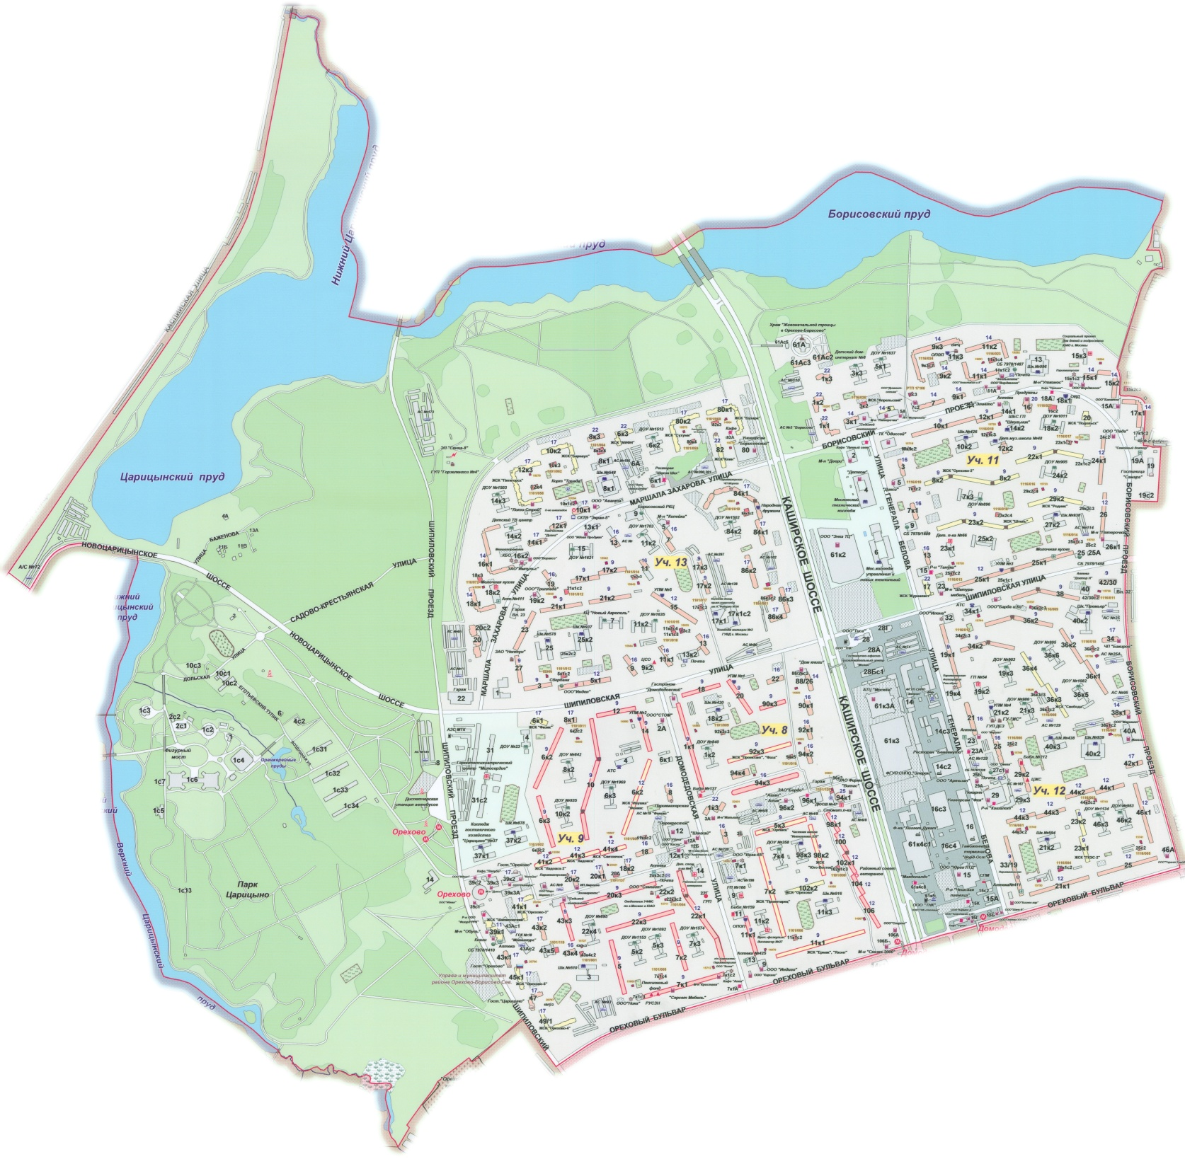
Приложение № 2
1
2
3
к решению Совета депутатов
муниципального округа
Орехово-Борисово Северное
от 06 марта 2017 года № 01-03-13

